大狗快打白皮书

大狗快打简介

Doggo Game是Big Dog的第一个小游戏，是一款基于区块链技术，部署在 BSC 链上的合成 NFT 概念双端（页游/手机端）游戏。它由社区驱动，核心玩法为PVP MOBA类游戏，它提供了一个基于Binance智能链上建立的游戏收入生态系统的PvP模式。玩家可以通过对战轻松赢得丰厚的奖品。Doggo NFT将被视为进入Doggo游戏的唯一门票，这意味着你至少需要拥有一个Doggo NFT才能进入这个诱人而富有挑战性的游戏。在大狗快打，玩家可以：

* 通过创建公会形成自己的DAO社区，公会管理规则与资金分配由会长与公会核心人物决定，或者加入公会贡献自己的一份力量获取相应激励奖赏
* 中心奖池中的奖金会随玩家的参与不断积累，奖池奖金中部分用于公会激励与胜利者奖励，单赛季中心奖池金额根据玩家活跃度可累计 $100k – $500k
* 通过在游戏中战斗、升级、合成、交易和质押相关角色装备来获得投资和游戏收益
* 通过项目治理代币 BDOG 对游戏发展、活动以及资金分配进行投票
* 通过在社区内推广运营、创造内容等贡献来获得多种收益

核心理念

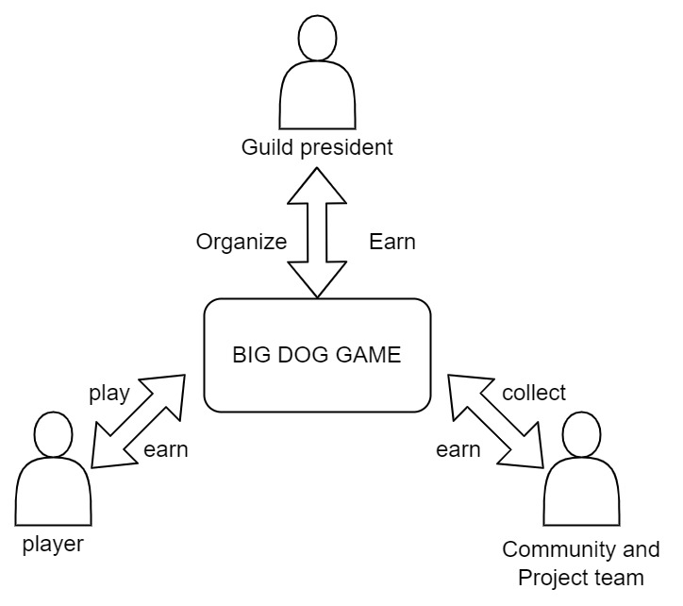

玩家 Play to Earn

与中心化游戏不同，玩家能够通过在大狗快打游戏中参与PVP及公会，以及售卖拥有的NFT角色和装备获得相应的代币奖励

公会管理者 Organize to Earn

公会创立者可以通过运营自己的公会，通过完成悬赏或相关任务的方式获取相应奖励，并获取最后中央奖池的部分奖励

项目团队 Collect to Earn

项目团队通过收取交易市场手续费来维持游戏和社区的运转和发展。

2.2. Experience+Decentralized

完美体验/高安全性/低成本

现有的部署在区块链上的游戏面临着性能不足，不够流畅，体验较差，手续费较高等问题；通过将游戏部署到高性能中心化服务器上，并用去中心化地址为每位玩家分配和托管资产，大狗快打不仅能够确保每位玩家在游戏中都有接近完美的游戏体验，保证玩家资产的安全性，更能为玩家的游戏操作节省手续费。

资产去中心化

在大狗快打中，任何付费购买的装备/角色/盲盒都会以 NFT 的形式储存在玩家的账户中，玩家还可以通过将游戏币（DAOGO）兑换为项目通证代币（BDOG)）实现游戏资产的去中心化。

百万美金奖池

在大狗快打中，随着参与人数的不断上升和游戏局数的不断上升，中心奖池的奖金也会随之不断累积，最高可达到100万美金等值的代币BDOG，最先达到指定关卡的玩家将获得中央奖池80%的累积资金。

公会制度

玩家可以选择组建自己的公会，通过发展自己的公会，参与更多次数的战斗从而积累自己的公会奖池，公会奖池中的资金由公会会长自由支配，可用作公会激励或转入个人钱包地址，也可以组织公会成员参与公会战等更多仅限公会参与的游戏玩法中获取丰厚的活动激励。玩家也可以选择加入其中一个公会，通过完成会长发布的悬赏任务来获取相应奖励

1. 游戏玩法

游戏背景

很久很久以前，在狗狗星球有一群快乐的大狗，他们勇敢无畏，坦诚善良，每一只大狗都有专属于自己的领土。在这个星球没有总统也没有专门的管理者，每年大家都会推选自己认为最值得信任的大狗作为星球建设的领导者，有希望为星球做出贡献的大狗也会主动请缨担任领导者的角色。在这样的制度下，大狗的星球欣欣向荣，一年年过去了，星球也发展的越来越好，直到有一天，星球里来了一群自称暗黑魔法师的大狗，他们每天在各个城市中央的广场上大声向人们呼喊，恶龙即将苏醒，这个属于大狗的快乐时代即将过去…….

DOGGO NFT

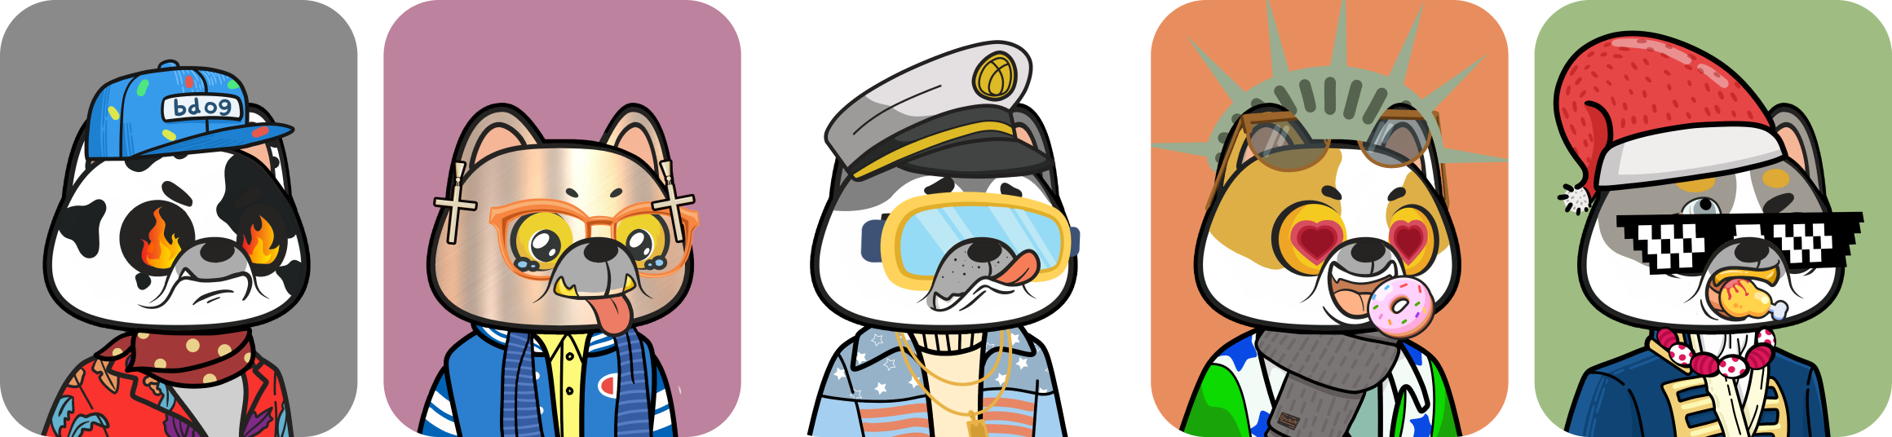

Doggo是10,000个独特的NFTs的集合，由超过240个部件组成，具有不同的稀有程度。每个狗狗都有一个完整的会员资格，包括使用功能实用程序，加入一个不断增长的社区，并独家访问我们的游戏，以赚取建立在币安智能链的BDOG。需要注意的是DOGGO是进入大狗快打游戏的唯一凭证。

大狗英雄角色

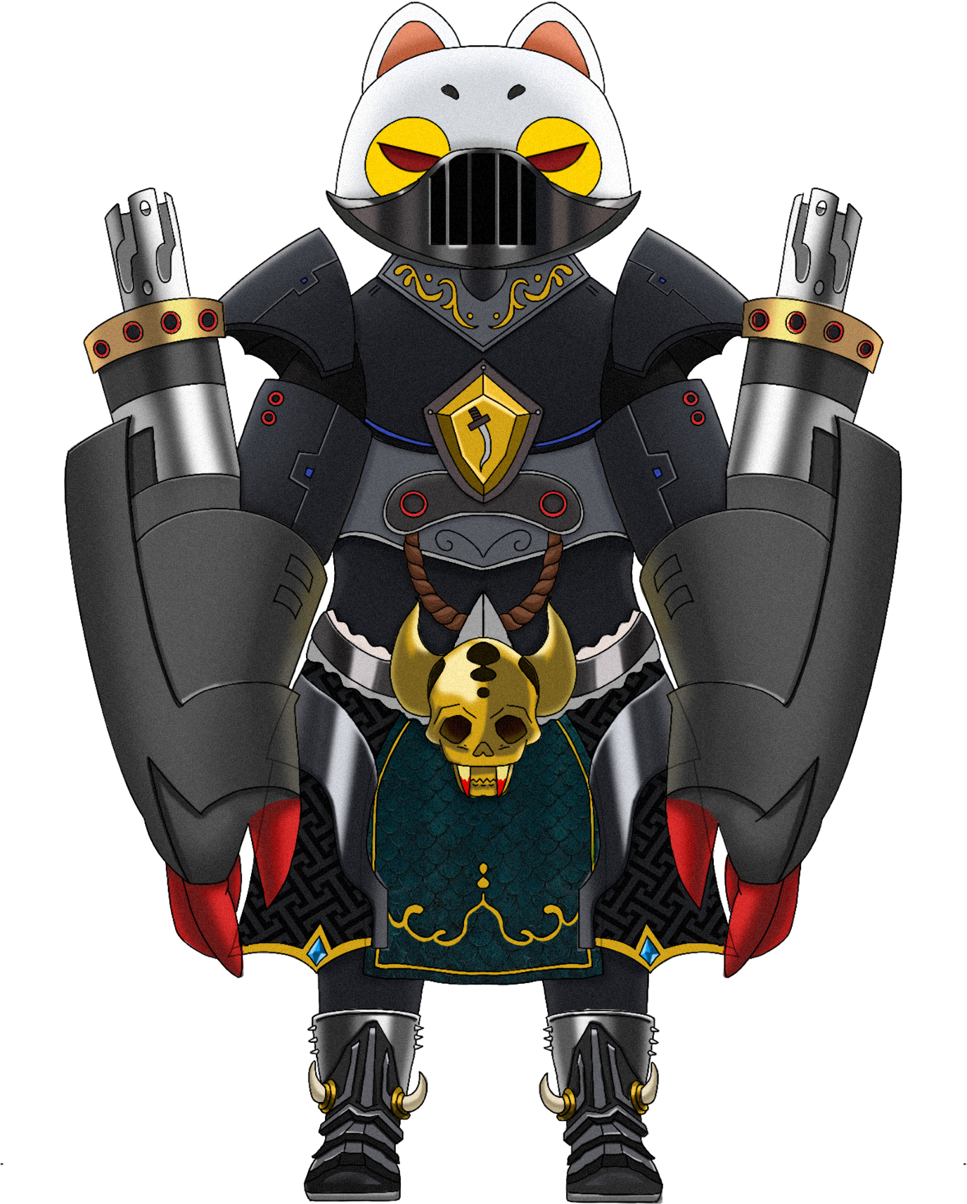 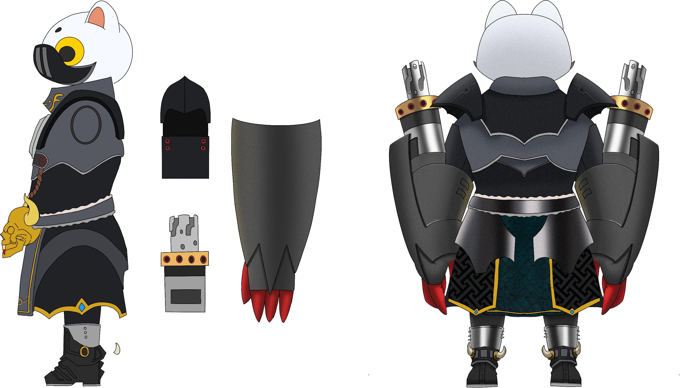 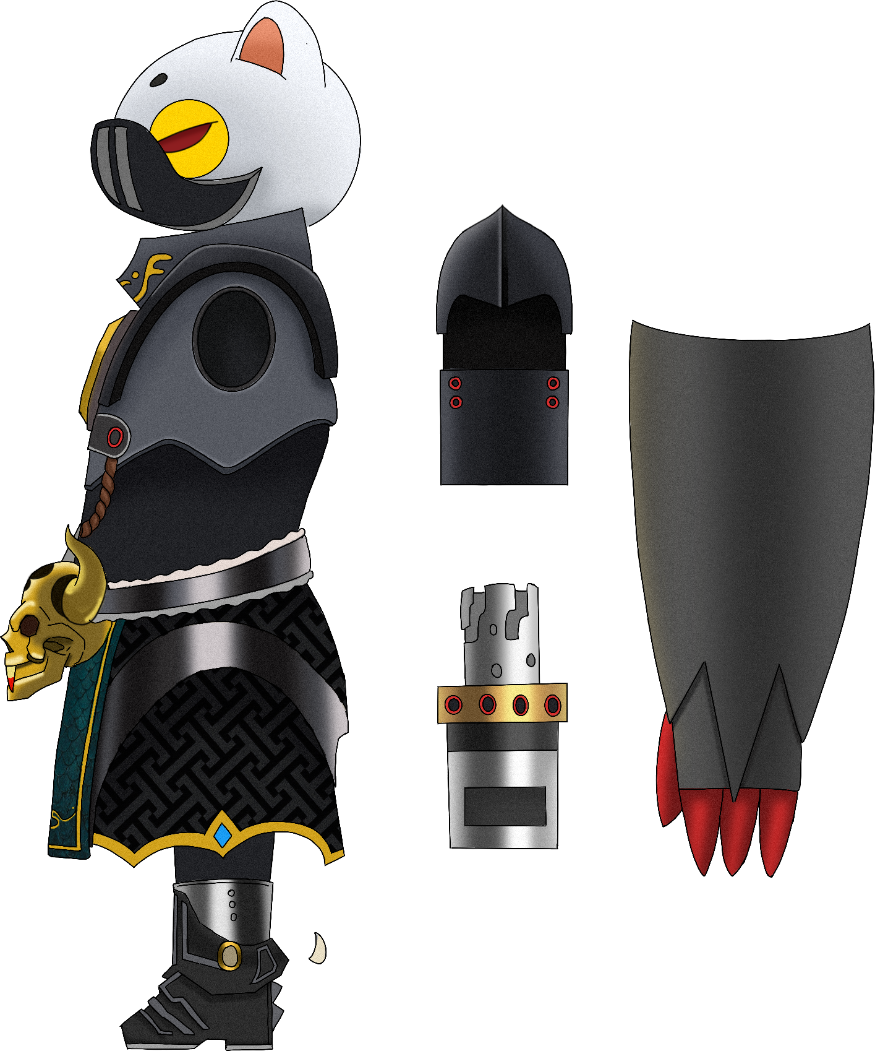

大狗是大狗快打的唯一战力单位，玩家能够通过抽卡和 NFT 交易获取英雄。

属性

在大狗快打中，每个角色/装备/武器都有其对应的名称（种类）、品质，以及和战斗相关的各类属性。

品质

角色的品质分为劣质、普通、稀有、史诗、传说、神话六种，其中劣质和普通角色无法被铸造成 NFT 并进行交易。

天赋

天赋类型、数量以及等级是评价英雄稀有度的重要标准。英雄可以通过融合功能，概率学习新天赋、提升原有天赋等级。

每一个天赋对英雄强度提升能达到 3-8%，多种天赋叠加时英雄强度指数型上升。

基础属性

基础属性包含生命值、攻击力、护甲等，可通过升级提升。提升基础属性可以使大狗们挑战更高难度的关卡和更高水平的玩家。

NFT 铸造

使用 BDOG, DAOGO 或做出特定贡献获得的角色可以被铸造为 NFT，NFT 角色可以参与融合、公会战、英雄竞技等玩法以及在 NFT 市场中交易。

NFT 角色的攻击资质、生命资质、融合次数、天赋将上链。

大狗装备

大狗角色可通过附带装备来提升基础数值，包括攻击力，护甲和生命值，装备可通过在NFT商城购买获取

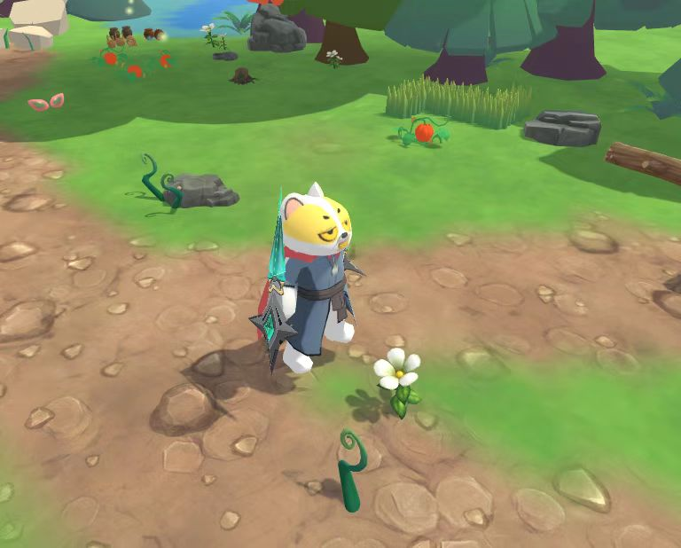

属性

在大狗快打中，每个装备/武器都有其对应的名称（种类）、品质，以及和战斗相关的各类属性。

品质

装备的品质分为战斗装备，防御装备和生命值加成装备三种，其中攻击力装备有十二种不同类型的武器，阶梯式划分为12个档次，防御和生命值加成装备各四个档次，加成越高的装备相应价格越高

装备强化

升级

冒险模式中，玩家可以通过消耗DAOGO升级装备，获得更高生命值和攻击力。通常来说，品质越高的装备升级后生命值和攻击力越高。

另外随着关卡数上升所存在的等级压制机制，升级也是闯关的必备策略。

公会土地

在V2版本中我们将上线公会土地功能

MOBA战斗模式

游戏玩法模式分为MOBA战斗模式和工会战进阶玩法。

其中MOBA战斗模式是大狗快打的基本模式，秉承着 free to play & free to earn 的概念打造。玩家可以使用 NFT 角色与其他大狗玩家在擂台上一较高下

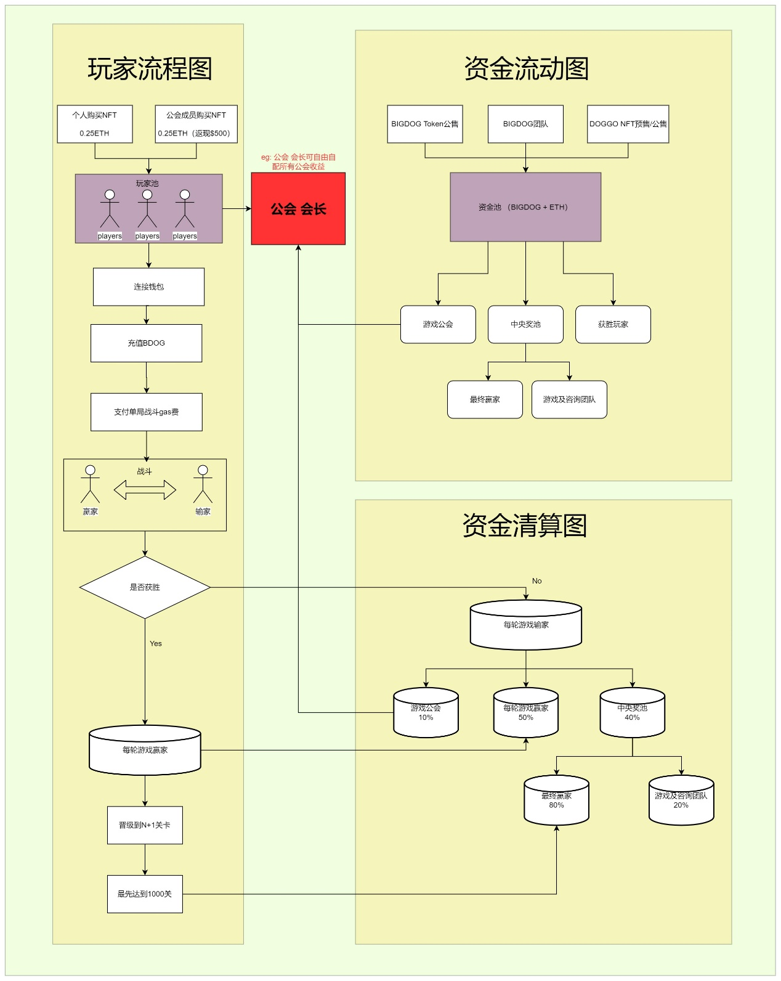

PVP（Player VS Player）

* 在预售和公售阶段购买DOGGO NFT钱包账户的玩家可凭借该NFT作为通行证拥有参与游戏资格，在游戏上线前30日内通过加入公会成为公会成员的方式可获得$100 的 BDOG作为公会回馈奖励，玩家群体达到一定规模也可以自行创立公会。该公会的管理模式，盈利分配方式由会长全权规划与负责（公会成立规则与成立要求在2.1中详细描述），形成玩家自治体系。
* 拥有NFT通行证的玩家/公会成员链接持有NFT的钱包地址即可登陆游戏，游戏内部主要以 BDOG 作为主要流通货币，支持BNB与USDT方式进行BDOG充值，盈利得到的BDOG可直接提现到钱包
* 游戏主要玩法为PVP moba形式， 抵押$3等值BDOG的Golden可以进入单局匹配，匹配双方玩家在决定出战角色和战斗装备后进入该局战斗。胜利者可退还全部抵押金额并获取50%（$1.5）失败者的抵押金额，关卡进度加1，失败者扣除全部抵押金额，关卡进度保持不变。其中失败者抵押金额的另外40%（$1.2）流入中心奖池，如果该胜利者属于某公会，失败者抵押金额的10%（$0.3）流入胜利者公会会长的资金池中，如果该胜利者不属于某公会，则该10%（$0.3）流入管理及咨询团队资金池中。

中央奖池

每场对决双方玩家都需要支付一部分押金购买通行证进入该局对决，其中部分押金会自动流入中央奖池中，随着参与对决的玩家数量和决斗次数不断增加，中央奖池中的的金额数量也会随之不断增长

* 中央奖池奖金随着玩家参与和战斗局数增加不断上涨，直到最先达到1000关的玩家将会赢取该中央奖池中的所有BDOG，其中20%作为管理和咨询费用流入游戏管理团队资金池中。
* 该赛季结束，所有玩家通关关卡清0，新赛季同步开始，玩家持有的角色和装备保持不变，公会积分前几名会获得奖金激励。

奖池预测

* 5000名参与玩家，预计每人每赛季平均可达到300关卡，单赛季中心奖池可达到
* 5000*300*$3*0.4 = $1800000

更多玩法

在未来规划中，还有更多具有挑战性和策略性的 PVE 玩法推出。

公会进阶玩法

PVP基础模式外，大狗快打还对追求 play to earn 的玩家专项打造了更多进阶玩法。

进阶玩法具有一定门槛，需要玩家对游戏有一定了解和投入。该玩法只针对参与公会的玩家

角色竞赛

在众多高质量角色中，挑选实力与运气并存的天选之子。

玩家可选择多个角色质押参赛，根据比赛排名获得 DAOGO 奖金。

大逃杀

百名大狗角色大战中，只有一个胜者，该角色的主人将获得丰厚的 DAOGO或者BDOG 奖金。

而排名 50%以后的角色将被永久销毁。

英雄榜

该榜单中分总榜和单角色榜，将对所有角色进行排名。当新角色推出，也会增加相应的单角色榜。

每间隔一定的区块数量，排行榜上角色所属的玩家将获得 DAOGO 奖金；此外还将收到不定期 BDOG 空投。

公会战

参与的公会展开竞赛，按照在该赛季规定时间内获得胜利场数与规定时间内的胜率来综合决定公会战中各个公会的排名，排名靠前的公会可获得丰厚的DAOGO或BDOG激励

经济模型

双代币模型

在大狗快打中，经济体系主要由一种 ERC20 通证型代币，一种BEP20通证型代币和大狗快打游戏内锚定去中心化代币以一定比例等值兑换的中心化货币组成。

其中，BDOG是用于游戏治理的治理代币，代表着游戏中的股权，在石器家族游戏和社区中能够行使投票权和控制基金会。它的供给是固定的，不会增长，且会被消耗与销毁，因此它是一种绝对通缩代币。

DAOGO 则是用作交换媒介的支付通证代币。这是一种趋势衰减的通货膨胀代币，旨在匹配游戏内部经济的增长，并为游戏内部经济互动和进入游戏的新玩家提供坚实的货币基础。

Golden 是一种游戏内部的中心化货币，锚定以1：10^7的比例兑换BDOG

|  |  |  |
| --- | --- | --- |
| 代币名称 | BIG DOG | DAO Doggo |
| 代币符号 | BDOG | DAOGO |
| 初始供应量 | 1,000,000,000,000,000 | 10,000 |
| 最大供应量 | 1,000,000,000,000,000 | / |
| 价值趋势 | 绝对通缩 | 趋势衰减的通胀 |
| 是否增发 | 否 | 动态增发或销毁 |
| BSC 地址 | 0x4da2b1fafb2e54a775b624e822504a4b504899f2 |  |

BDOG 应用场景与价值捕获

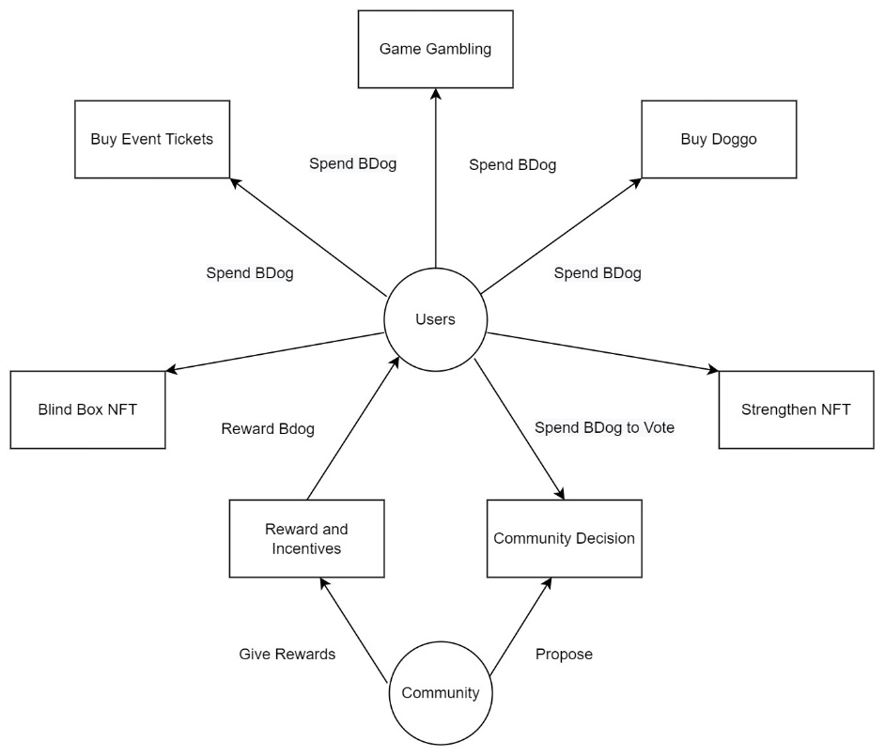

**通缩（游戏消耗）：**

* 用于参与PVP闯关争取百万奖池
* 用于 NFT 角色盲盒购买
* 用于在市场中购买 NFT 角色
* 用于在市场中购买相应大狗装备
* 用于 NFT 角色融合
* 用于参与公会进阶玩法
* 用于参与某些特定活动

**去中心化治理&激励：**

* 投票参与社区事务需要持有一定数量的BDOG
* BDOG 被用于生态激励

代币分配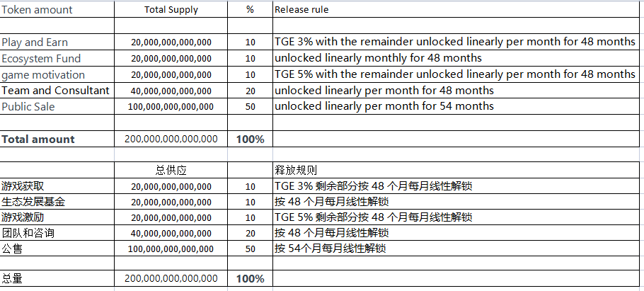

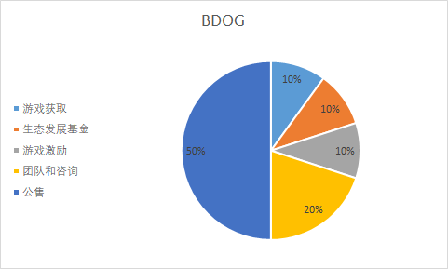

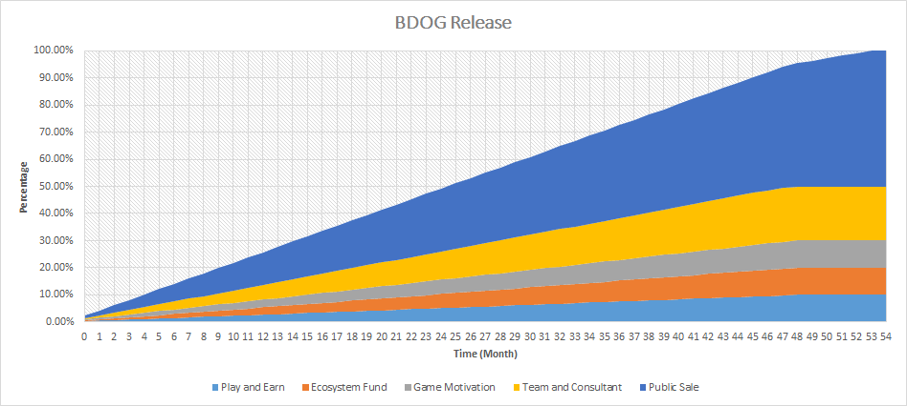

4.1.2. DAOGO 动态增发/销毁说明

DAOGO 的增发和销毁完全取决于游戏用户的增长和活跃情况。为了维持游戏内部资产和相关操作的合理定价，并优化新用户的入门水平，同时允许外部增值，DAOGO 的供应和价格将保持在一定范围。

4.2. Golden

冒险模式中存在内有中心化虚拟货币：Golden。

Golden 可以兑换BDOG，Golden也可以在玩家冒险模式达到一定条件后进行回兑。

Golden 和BDOG的兑换比例为 1 : 1*107。

|  |  |  |  |  |
| --- | --- | --- | --- | --- |
| 游戏币名称 | 游戏币符号 | 价值趋势 | 初始供应量 | 用途 |
| Golden | Golden | 趋势衰减的通胀，被 BDOG 锚定 | 无，均为玩家游戏产出 | 英雄升级等游戏操作、提现为 DAOGO |

4.5.2. 交易市场

大狗角色交易所

大狗快打在 v2 版本提供了大狗角色交易所，其具有以下几个特点：

* 低 gas，低延迟，低手续费的交易和拍卖
* 个人 NFT 资产与信息管理
* 搜索和筛选特定 NFT
* 查看 NFT 详情
* 提供 NFT 图鉴
* 生成交易推广链接

1. 去中心化组织

大狗快打是由社区驱动的，用户、玩家和核心团队一起运作和发展整个游戏和生态网络。通过 BDOG/DAOGO的双代币模式，石器家族将逐渐实现社区用户自治。随着时间的推移，BDOG/DAOGO 将会更分散地在用户群体中而不是集中地掌握在投资机构或者核心团队手中。

5.1. 基金会

基金会管理着市场基金，以及生态发展与社区激励基金，通过使用 BDOG 投票，整个社区能够决定基金的分配和使用。

5.1.1 市场推广

社区将平等地考察社区用户对社区的推广贡献，依据相应的社区市场推广激励政策为用户发放市场推广激励，形式包括但不限于 BDOG、DAOGO 以及 NFT。

5.1.2 社区运营

社区将坚持多国社群运营，多平台，多媒体运营。社区将依据相应的运营激励政策为支持运营的社区用户发放运营激励，形式包括但不限于 BDOG、DAOGO 以及 NFT。

5.1.3 IP 运营

基金会将大力支持 IP 运营，用户可以对游戏及 NFT 内容进行二次创作，录制游戏视频，撰写博客和文章，我们将为这些用户发放 IP 运营激励，形式包括但不限于 BDOG、DAOGO 以及 NFT。

5.2. 社区投票

社区投票将经由三个阶段进行：

1.中心化：在项目初期，为平衡游戏各项属性，以及调整经济以保证玩家利益，在此阶段核心团队实行中心化管理策略，大部分事务将由核心团队决定。

2.半中心化：项目发展高速发展时（如 BDOG 上架主流交易所），引入 BDOG 社区投票机制，社区将会通过 BDOG 票选委员会，通过委员会提案投票决定相应事宜，此时项目团队具有一否决权。

3.去中心化：项目发展平稳后（如游戏主要版本更新迭代完毕），项目团队将不具有一票否决权，所有事务交由社区选择的社区委员会投票决定。

路线图及里程碑

2022 Q1

* 官网上线
* IOS V1版本发布
* 第一赛季中央奖池奖金积累开始
* 网页游戏 v1 版本发布（装备系统，中心奖池，公会制度）
* 社区激励活动开始
* BIG DOG角色作为NFT上链
* 社区半中心化管理（发行团队+公会会长）
* 公会制度成立
* BDOG / Golden作为流通货币

2022 Q2

* NFT 交易所上线
* IOS v2 版本发布（角色盲盒 + 公会土地）
* BDOG / DAOGO / Golden 作为流通货币，BDOG / DAOGO上架主流交易所
* 社区半中心化自治（发行团队+公会管理者）

2022 Q3

* 安卓手机版本发布
* 举办 IP 创作比赛
* 游戏 v3 版本发布（公会进阶玩法完善）

2022 Q4

* 游戏 v4 版本发布（副本 BOSS 挑战、3V3与5V5 MOBA模式推出）

2023 Q1

* 社区完全去中心化自治
* 基于治理代币和 NFT 资产以及BIG DOG IP 打造动物主题沙盒类元宇宙游戏